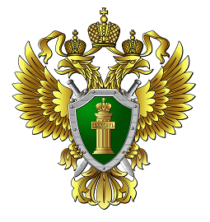

Прокуратура Кетовского района разъясняет

Установлены требования к состоянию здоровья волонтеров в рамках взаимодействия органов исполнительной власти, муниципалитетов, подведомственных им учреждений и иных организаций с добровольческими организациями

Постановлением Правительства РФ от 24.09.2024 № 1297 «О внесении изменений в постановление Правительства Российской Федерации от 28 ноября 2018 г. № 1425К» определено, что состояние здоровья волонтера при оказании отдельных социальных услуг устанавливается требования об отсутствии повышенной температуры тела и отсутствии заболевания туберкулезом органов дыхания.
Закреплено, что требования к состоянию здоровья добровольцев (волонтеров), оказывающих содействие в защите населения и территорий от чрезвычайных ситуаций, обеспечении пожарной безопасности и безопасности людей на водных объектах и не участвующих непосредственно в ликвидации чрезвычайных ситуаций и тушении пожаров, иных направлениях деятельности, не применяются.

Ст. помощник прокурора
О.Н. Снежкова

